- Annexes - Tableau : Aides de l’entourage en général

 | Je ne reçois pas d’aide | Aidé.e par ma famille | Aidé.e par des ami.e.s | Aidé.e par des travailleurs sociaux | Aide à domicile | Aide(s) d’autre origine
Hygiène corporelle
Se nourrir
Faire son linge
Entretien foyer
Gérer le budget
Faire ses papiers
Soins
Courses
Transports (voiture ou transports en commun)

Tableau n°1 : Mes besoins pour la vie quotidienne
 | Je le fais seul.e | Besoin de sollicitation* pour le faire | Besoin d’assistance ou de surveillance pour le faire | Je ne le fais que de temps en temps, trop peu souvent | Je ne le fais pas du tout
Hygiène corporelle
S’habiller correctement
Faire un repas chaud
Suivi médical
Traitement
Faire ses courses
Faire à manger simplement
Ménage
Transports (voiture ou en commun)
S’occuper de son linge
S’occuper de sa famille

Tableau n°2 : Mes besoins pour la vie quotidienne
Partie 1 sur 2 | Je le fais seul.e | Besoin de sollicitation* pour le faire | Besoin d’assistance ou de surveillance pour le faire | Je ne le fais que de temps en temps, trop peu souvent | Je ne le fais pas du tout
S’occuper de ses animaux
Gérer son argent
Faire ses papiers et démarches administratives
Vivre seul.e
Relation informelle avec le voisinage
Avoir une vie sociale
Partir en vacances / en week-end

Tableau n°2 : Mes besoins pour la vie quotidienne

Partie 2 sur 2 | Je le fais seul.e | Besoin de sollicitation* pour le faire | Besoin d’assistance ou de surveillance pour le faire | Je ne le fais que de temps en temps, trop peu souvent | Je ne le fais pas du tout
Se repérer dans le temps
Se repérer dans l’espace
Mémoriser
Prendre des décisions
Prendre des initiatives

Tableau n°3 : Mes besoins pour la vie quotidienne
 | Je le fais seul.e | Besoin de sollicitation* pour le faire | Besoin d’assistance ou de surveillance pour le faire | Je ne le fais que de temps en temps, trop peu souvent | Je ne le fais pas du tout
Savoir se mettre en sécurité **
Maîtriser ses émotions, ses impulsions dans ses relations
Communiquer
Tenir une conversation
Utiliser des appareils de communication

* Besoin de sollicitation* pour le faire : Par exemple, vous avez besoin que vos proches vous disent de le faire. Que ça soit gentiment comme « il faut que tu fasses ça, c’est important » ou moins gentiment avec des cris/critiques. Ou encore, pour une action précise, vous n’arrivez pas à la faire, à la démarrer quand vous êtes seul.e, mais pas de problème par contre quand vous êtes entouré.e.

** Savoir se mettre en sécurité : Signifie que vous savez réagir à une situation à risque de façon adaptée, donc en se protégeant, en prévenant du danger, en évitant les dangers, en ne vivant pas des agressions quotidiennement.
Par exemple, vous savez reconnaître une personne dangereuse et l’éviter, ou encore vous savez identifier que tel comportement n’est pas normal, dangereux, vous savez vous en protéger et/ou le signaler. Vous ne vous mettez pas en danger, etc. Vous ne vivez pas des agressions répétées à chaque rencontre que ce soit dans un contexte amical ou amoureux et ces relations ne dégénèrent pas la majorité du temps parce que vous savez reconnaître et vous méfier des personnes dangereuses, etc.
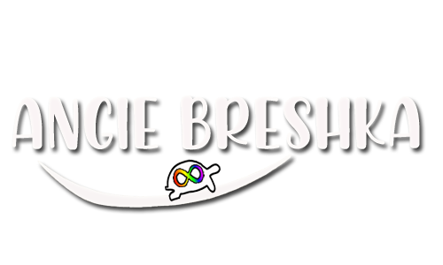
Angie Breshka
youtube twitter

Relecture, correctifs et mise en page : ressources.autisme
24/02/2021

